沙田公立學校校友會執行委員會選舉
候選人簡介

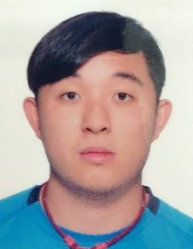

姓名：李穎駿
畢業年份：2015年
現職：兼職店務助理
抱負：我希望將沙公校友會目標發展計劃順利,沙公校友會可以發展好計劃讓多點舊生可以主動和積極參選校友會校友執行委員的目標。

②
姓 名：葉寶汶
畢業年份：1999年
現職：學校活動助理
抱負：希望能建立緊密校友與學校的關係和有效溝通,並計劃不同活動。

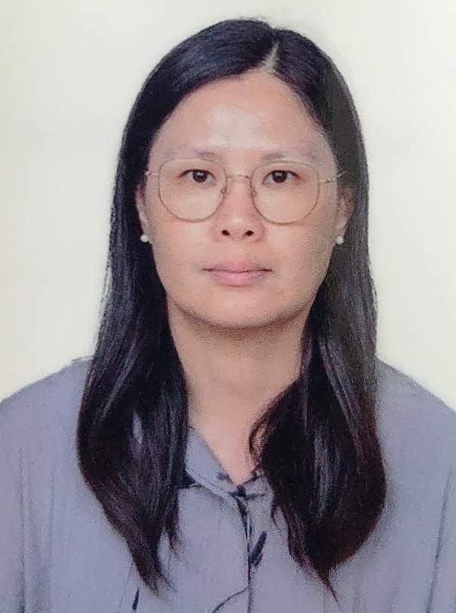

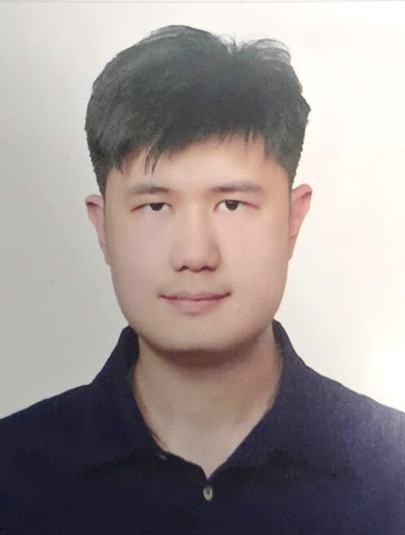
③
姓 名：梁凱傑
畢業年份：2021年
現職：電腦技術助理
抱負：本人在校友會擔任執委已有一段時間,所以希望以我的經驗繼續為校友會出一分力,並在各位校友綻放人生上作錦上添花的點綴和幫助他們走下去的力量。

④
姓 名：黃兆妍
畢業年份：2018年
現職：侍應(一圍茶)
抱負：希望將以往的經驗令校友會有更多校友加入,舉行更多後活動。

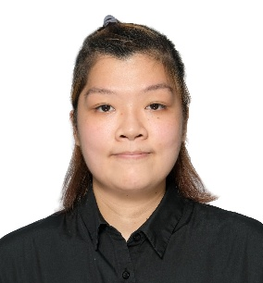

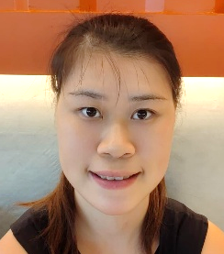
⑤
姓 名：柯恩睿
畢業年份：2018年
現職：寵物美容師
抱負：本人十分希望能夠成為執行委員成員之一,我的抱負是希望以樂育菁莪,有教無類的宗旨去服務母校和所有校友,亦希望能帶著這份使命感去完成人生的每一個里程碑,將我的理念傳授及宣揚開去,讓大家都有各自的目標為母校效力及奮鬥。

⑥
姓 名：陳頌榮
畢業年份：2019年
現職：/
抱負：曾在教會及新生會做了服侍及賣旗活動,覺得很有意義及有成功感,也想繼續幫助有需要的人。



